5 класс
Рабочий лист к теме «Функционально-смысловые типы речи: описание, повествование, рассуждение»

1. Описание
Зачем нужно? Чтобы «нарисовать» словами какой-то предмет, человека, природу или место — рассказать, какой он, какие у него признаки и свойства.
Какой вопрос задаём? «Какой? Какая? Какое? Какие?».
Как это выглядит? Текст статичен — как одна фотография. Можно «сфотографировать» то, о чём написано.
Часто встречаются прилагательные (описывают качества), а глаголы либо отсутствуют, либо показывают состояние, а не действие (например, «был», «стоял», «смеркалось»). Могут использоваться красивые обороты: эпитеты, сравнения.
Пример: «На столе лежало спелое яблоко. Оно было крупное, ярко-красное, и его бок блестел на солнце».
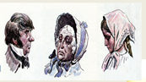

2. Повествование
Зачем нужно? Чтобы рассказать историю, цепочку событий — что, где и когда произошло.
Какой вопрос задаём? «Что произошло? Как что-либо произошло? Что делали?».
Как это выглядит? Здесь есть динамика: действия сменяют друг друга, как кадры в фильме. Часто встречаются глаголы в прошедшем времени и слова, которые показывают последовательность: «сначала», «потом», «затем», «вдруг». У такого текста обычно есть структура: завязка (начало), развитие действия, кульминация (самый напряжённый момент), развязка (конец).
Пример: «Я вышел из дома, пошёл в парк, встретил друзей, и мы вместе играли в футбол до самого вечера».
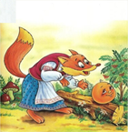

3. Рассуждение
Зачем нужно? Чтобы объяснить какую-то мысль, доказать или опровергнуть что-то, разобраться в причинах и следствиях.
Какой вопрос задаём? «Почему? Зачем?».
Как это выглядит? Текст строится по чёткой схеме: сначала формулируется тезис (основная мысль, которую нужно доказать), затем идут аргументы (доказательства, примеры), и в конце — вывод (итог размышлений). В таких текстах часто встречаются слова-помощники: «во-первых», «во-вторых», «следовательно», «таким образом», а также союзы, указывающие на причину или следствие («потому что», «так как», «поэтому»).
Пример: «Заниматься спортом очень полезно. Во-первых, это укрепляет здоровье. Во-вторых, поднимает настроение. Поэтому каждый человек должен находить время для физической активности».
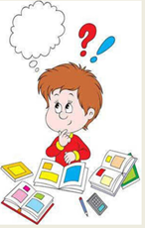
Внимание !!!
Иногда в одном тексте смешиваются разные типы речи. Например, в рассказе (повествование) автор может вставить описание героя или места, а в конце добавить пару строк рассуждения — почему герой поступил так, а не иначе. В таких случаях говорят, что один тип речи преобладает, а другие выступают как элементы.
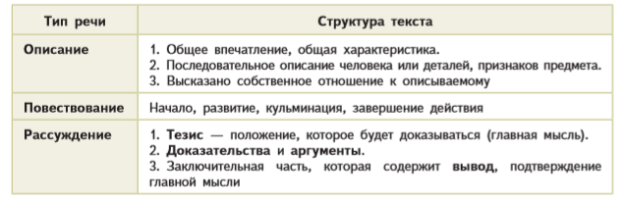

Примеры
1. Наш кот Барсик — пушистый и мягкий. Шерсть у него серая с тёмными полосками, а на грудке — белое пятнышко, похожее на сердечко. У Барсика большие зелёные глаза и длинные усы. Он любит сидеть на подоконнике и важно смотреть на улицу.
Это описание, потому что в нём рассказывают, какой кот Барсик — про его внешность и привычки.
♦ «Пушистый и мягкий» — это про ощущения, как Барсика приятно гладить.
♦ «Шерсть серая с тёмными полосками» и «на грудке — белое пятнышко, похожее на сердечко» — тут названы цвет и особые приметы. Так можно сразу отличить Барсика от других котов.
♦ «Большие зелёные глаза и длинные усы» — это детали, которые делают портрет ярким. Про усы, кстати, интересно: они нужны коту, чтобы чувствовать пространство вокруг и не врезаться в предметы.
♦ «Любит сидеть на подоконнике и важно смотреть на улицу» — это уже не про внешность, а про поведение. Так мы понимаем, какой у Барсика характер: он любопытный и любит наблюдать.
Получается, автор описания как будто рисует словами картинку: сначала про то, как кот выглядит, а потом про то, что он любит делать. Если бы ты увидел такого кота, ты бы сразу понял, что это именно Барсик.
2. Утром я проснулся, быстро позавтракал и выбежал во двор. Мой друг уже ждал меня с мячом. Мы начали играть в футбол. Сначала у меня не очень получалось, но потом я забил первый гол! Мы радовались и играли до самого обеда.
Это повествование, потому что в тексте рассказывается о событиях, которые происходили одно за другим — как будто автор выкладывает кадры из фильма.
- Есть цепочка действий. Посмотрим на глаголы: «проснулся», «позавтракал», «выбежал», «начали играть», «забил», «радовались», «играли». Они показывают, что и в каком порядке делал герой. В повествовании всегда много действий.
- Соблюдается порядок по времени. Сначала было утро и завтрак, потом выход во двор, затем сама игра, а в конце — обед. Мы можем легко расставить эти события по порядку.
- Текст отвечает на вопросы «Что случилось?» и «Что происходило?». Если ты прочитаешь этот отрывок, ты сразу поймешь, что мальчик играл в футбол с другом и даже забил гол.
3. Я думаю, что лето — самое лучшее время года. Во-первых, наступили каникулы, и не нужно ходить в школу. Во-вторых, можно целыми днями гулять, кататься на велосипеде и купаться. В-третьих, летом созревают самые вкусные фрукты и ягоды. Поэтому я так люблю лето!
Это рассуждение, потому что ты не просто говоришь «я люблю лето», а объясняешь, почему тебе оно нравится. Ты приводишь доводы — их ещё называют аргументами.
☼ «Я думаю, что лето — самое лучшее время года». Это главная мысль, или тезис. То, что ты хочешь доказать.
☼ «Во-первых...», «Во-вторых...», «В-третьих...». Это слова-помощники, они показывают, что сейчас будет объяснение. Они как ступеньки, по которым ты ведёшь слушателя за собой.
☼ «Наступили каникулы...», «Можно гулять...», «Созревают фрукты...». Это и есть доказательства. Каждый пункт — это отдельная причина, которая подтверждает твою главную мысль.
☼ «Поэтому я так люблю лето!». Это вывод. Ты подводишь итог: из-за всех этих причин ты и любишь лето.
Простой пример, чтобы стало совсем понятно. Представь, что ты хочешь уговорить друга пойти с тобой в кино.
Ты можешь просто сказать: «Пойдём в кино». Это просто предложение. |  | А можешь рассуждать: «Пойдём в кино. Во-первых, там показывают мультик про роботов, а ты их любишь. Во-вторых, сеанс начинается скоро, мы не опоздаем. В-третьих, мама дала мне денег на попкорн». Вот это уже рассуждение: ты приводишь причины, чтобы доказать, что в кино пойти — это хорошая идея.

Вот и в твоём тексте про лето ты точно так же доказываешь, почему это самое лучшее время года.

